Метеоплощадка «Солнышко»
Муниципального бюджетного дошкольного образовательного учреждения «Яйский детский сад «Солнышко»

Воспитатель: Вавилева Л.В.

В федеральном государственном образовательном стандарте дошкольного образования, как и во многих работах отечественных педагогов, говорится о необходимости включения дошкольников в осмысленную деятельность, в процессе которой они бы сами могли обнаруживать все новые и новые свойства окружающей действительности, взаимосвязь объектов живой и неживой природы.
Важно помнить то, что самые ценные и прочные знания – не те, что усвоены путем выучивания, а те, что добыты самостоятельно, в ходе собственных творческих изысканий. Без сомнения, ребенку гораздо легче изучать науку, действуя подобно ученым, чем получать знания в готовом виде.
Прогнозирование погоды — это деятельность познавательная, доступная ребенку, развивающая его умственные способности: наблюдательность, любознательность, умение сравнивать, предполагать, анализировать, сопоставлять, рассуждать, делать умозаключения, выводы.
Наблюдения за погодой сами по себе не вызывают особого интереса у детей. Как сделать этот процесс интересным и занимательным?
Коллектив ДОУ на педагогическом совете поставил перед собой задачу заинтересовать детей, представив природу, как таинственный мир, полный приключений и увлекательных открытий.
Педагоги создали проект и работали над его воплощением в летний период.
Цель проекта - создание развивающей предметно-пространственной среды для познавательной и исследовательской деятельности дошкольников, через создание метеостанции в детском саду; формирование у дошкольников элементарных представлений о погоде и ее значении в жизни человека.

Для метеостанции выбрали открытый, доступный участок.
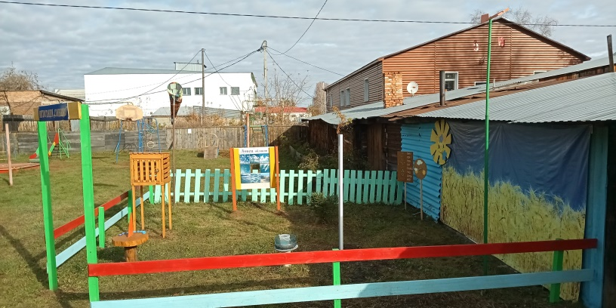

Площадка включает в себя следующие объекты:

Метеобудка — это будка, в которой размещены термометр, иллюстрация барометра, требующие защиты от атмосферных осадков, прямых солнечных лучей, порывов ветра.
Термометр позволяет детям при помощи воспитателя определять температуру окружающего воздуха и изучать такие понятия как «холодно»,«тепло», «жарко».
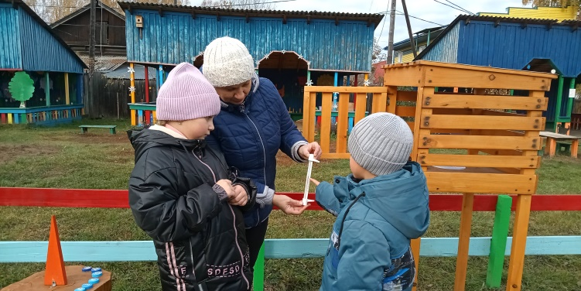
Для определения влажности воздуха нам служит сосновая шишка. Этот прибор называется гигрометр. Если воздух сухой - шишка раскрывается, если влажный – закрывается.
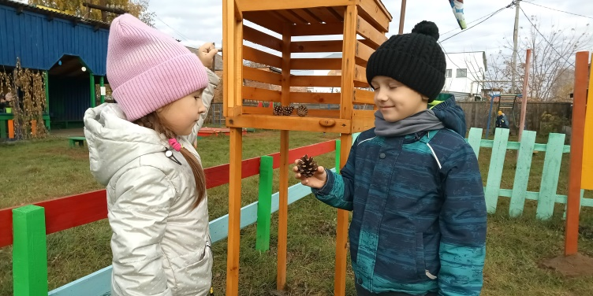
На территории метеоплощадки растёт ель, которая используется как своеобразный барометр: её ветки перед дождем опускаются, а перед ясной погодой - поднимаются вверх.
С целью формирования представлений детей о взаимосвязи растительного мира и погоды весной мы планируем посадить на территории метеоплощадки ещё и цветы – предсказатели погоды.
На стенках метеобудки между планками есть зазоры для свободного проникновения воздушных масс, эти зазоры нужны для достоверности измерений.
Солнечные часы - это прибор для измерения времени по Солнцу. Пользоваться солнечными часами можно только днём при ясном небе или при лёгкой облачности, не мешающей образованию чёткой тени.
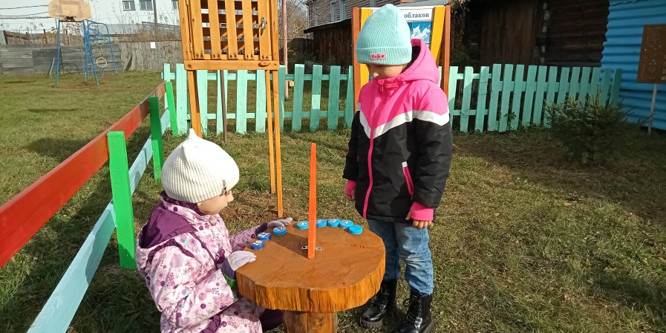

Флюгер — это прибор для измерения направления ветра и представляет собой стрелочку, расположенную на вертикальной оси и поворачивающуюся под воздействием ветра. Направление ветра можно определить по расположенным ниже горизонтальным штифтам, ориентированным по четырем частям света и называемым румбами.
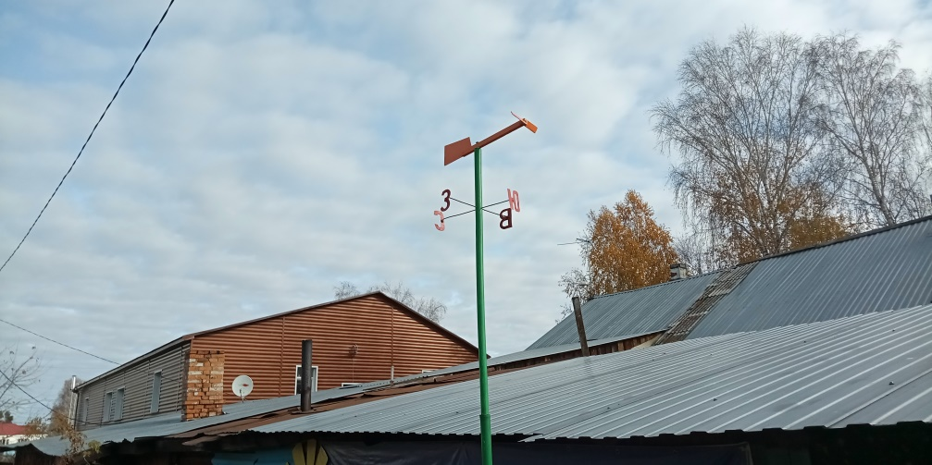
Ветровой рукав — это конус из ткани, предназначенный для указания направления и приблизительной скорости ветра. Метеорологическому направлению ветра соответствует направление, противоположное указываемому ветровым рукавом. При невысокой скорости часть рукава «провисает»; при высокой скорости ветра всё полотнище рукава расположено горизонтально.
Дождемер служит для измерения количества осадков. Он размещён на открытом пространстве.

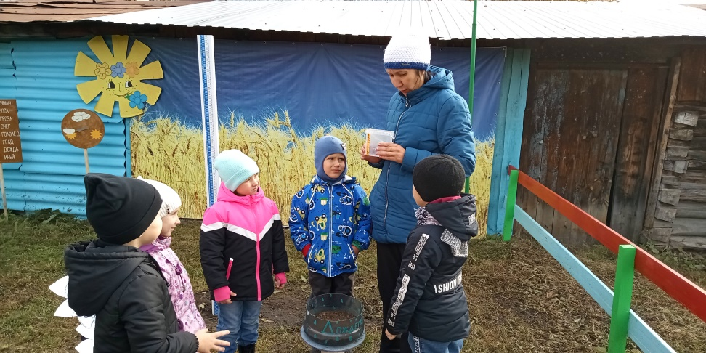

С помощью снегомера в зимний период воспитанники будут отслеживать состояние снежного покрова, измерять его высоту.

Старшие дошкольники знакомятся с условными обозначениями, изображающими природные и погодные явления, самостоятельно отображают их на планшете.

На территории метеоплощадки есть стенд, где ребята отмечают состояние облачности, перемещая стрелочку.

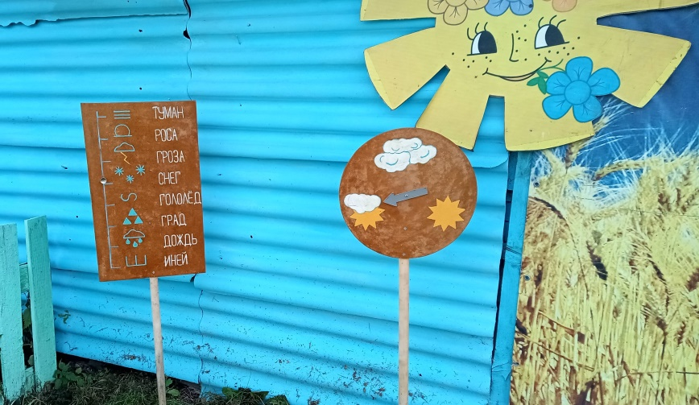
А с помощью «ловца облаков» определяют, какой тип облаков в данный момент на небе. Стенд подвижный, позволяет «улавливать» облака и сравнивать с имеющимися картинками, тем самым предсказывая погоду.
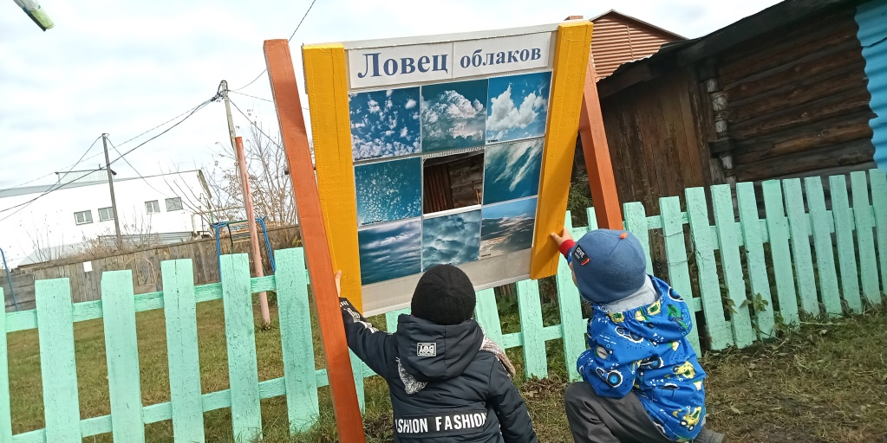
Все показания приборов старшие дошкольники фиксируют в уголке природы, где можно проследить за динамикой погоды и сделать метеопрогноз, проверяя на практике, соответствуют ли народные приметы научным предположениям.
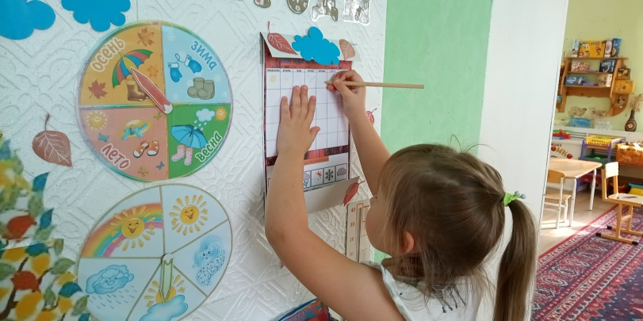

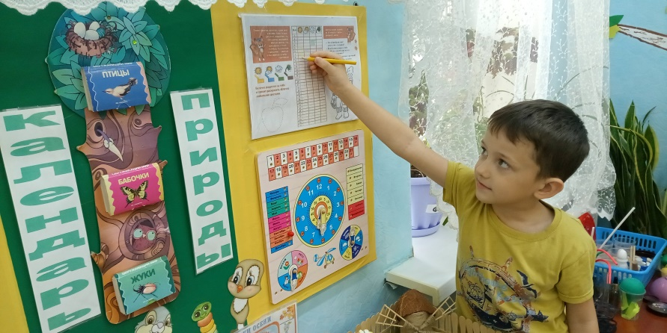
Таким образом, наблюдая за погодой, дети учатся выделять отдельные явления, степень их интенсивности и другие характеристики. Дети наблюдают не только сами явления погоды, но и их воздействие на окружающие предметы.

